## Deelopdracht 5 protocol

### Project informatie

**Projectnaam:** FlowGuard

**Onderzoekers:**

Daan Dobbelaere ([Daan.Dobbelaere@UGent.be](mailto:Daan.Dobbelaere@UGent.be)),

Jasper Dekeyser ([Jasper.Dekeyser@UGent.be](mailto:Jasper.Dekeyser@UGent.be)),

studenten Industrieel Ingenieur Industrieel Ontwerpen

**Data uitvoering:** 23/05/2025

### Doelstelling en kadering

Volgens Riziv (Rijksinstituut voor ziekte- en invaliditeitsverzekering) zijn 36,44% van de mensen in invaliditeit op 31 december 2021 arbeidsongeschikt door een psychische stoornissen en 66,39% daarvan door een depressie of een burn-out. De werkdruk op de job speelt hier een grote rol in.

Eerder dit jaar werd gekozen tussen verschillende design-challenges en hieruit kwam deze challenge voort: stress, werkdruk en beweging bevorderen bij werknemers en -gevers die dagelijks aan een bureau werken in een kantooromgeving. Het is de bedoeling dat het ontworpen product deze problemen oplossen door regelmatig pauzes aan te raden, de werkstatus te communiceren met collega’s en appreciatie en voldoening te creëren voor het geleverde werk.

De volgende stap in het ontwerpproces is kijken waar er moeilijkheden zijn bij het interageren met het product en de laatste, eerder opgestelde, onduidelijkheden uit te werken. Deze zaken zijn:

* Hoe lang mag het licht maximaal op rood staan voordat het vanzelf uitvalt?
* Zijn de 3 verschillende levels van lichtsterkte duidelijk in betekenis en visueel?
* Is de tijd vlot en intuïtief in te stellen met de huidige stapgroottes?
  + 30 sec (< 10 min)
  + 1 min (< 30 min)
  + 5 min (< 1 uur)
  + 15 min (> 1 uur)
* Hoe wordt de mogelijkheid van draadloos opladen van je gsm ervaren met daarbij de functie om meldingen uit te schakelen?

Aanpak

Er wordt contact opgenomen met een kantoor met respondenten die binnen de doelgroep en er wordt een datum vastgelegd om met elk van hun een individuele test af te leggen. Eerst en vooral wordt een korte uitleg over het concept.

**DEEL 1: Gezamenlijke inleiding & voorstelling concept (5’)**

**DEEL 2: Eerste confrontatie met concept + vrije interactie (5’)**

Na een uitleg wordt het product getoond en volgt een eerste reactie. Deze is de meest intuïtieve reactie, dus heeft een zekere waarde en kan handig zijn in verdere ontwerpen.

**DEEL 3: Product plaatsen, instellen, gebruiken en opbergen (10’)**

De volgende stap in het ontwerpproces is kijken waar er problemen worden ondervonden tijdens interactie met het concept. Om dit te onderzoeken werd een concept uitgewerkt, tevens een finaal concept voor dit project wegens tijdsafbakening. Om het concept uit te werken werden eerst de design requirements geordend op basis van hun belang. Hierna werden meerdere concepten geschetst, meerdere mogelijkheden uitgetekend en werd dan gekeken welke voldeden aan de design requirements. Bij de interacties met onderdelen van het product waar ergonomie van belang was, werd de website <https://www.dinbelg.be/> geraadpleegd.  
Na het introduceren van dit concept worden enkele testen en opdrachten voorgelegd aan de gebruiker met een minimale uitleg om te kijken hoe het product scoort op gebruiksgemak, intuïtief gebruik, gebruiksvriendelijkheid en andere zaken.

**DEEL 4: Bespreking resultaten en onduidelijkheden (15’)**

De testen van het vorige deel zullen vragen opbrengen, onduidelijkheden tonen en andere zaken in het licht brengen. Dit deel dient om deze zaken te ondervragen en te capteren.

**DEEL 5: Ruimte voor eigen input (5’)**

De resultaten van dit onderzoek worden gerapporteerd in het volgende rapport:  
[Deelopdracht 4 - rapport FlowGuard.docx](https://ugentbe-my.sharepoint.com/:w:/g/personal/daan_dobbelaere_ugent_be/EfEEvYOeP2pOnN-NwB6_ADwBuQ34xDCxqp6btwziamVzog?e=GR1sbQ)

Materialenlijst

* Prototype in quasi-finale vorm met werkende arduino
  + Groen/rood licht (bekabeld) met magnetische bevestiging
  + RGB lcd scherm voor timer
  + Rotary encoder voor instellen tijd en start/stop knop
  + Draadloze oplader voor lamp en gsm (gesimuleerd met magneten)

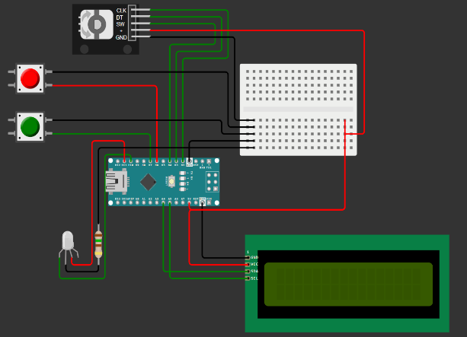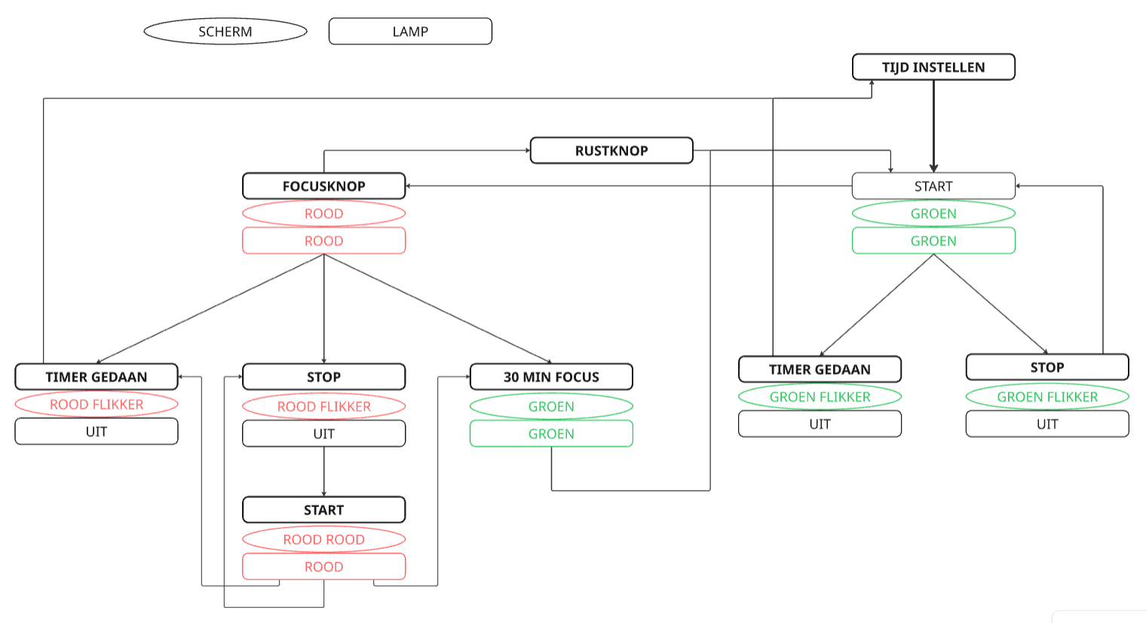

* Smartphone om conversaties op te nemen
* 4 afgeprinte informed consents
* Laptop om protocol voor te lezen en resultaten te noteren

Onderzoeksvragen

* Waar zijn er moeilijkheden in het gebruiken van het huidige concept?
* Hoe lang mag het licht maximaal op rood staan voordat het vanzelf uitvalt?
  + Huidig idee is 30 minuten
* Zijn de 3 verschillende levels van lichtsterkte duidelijk in betekenis en visueel?
  + 140 (als tijd afgelopen is en bij het indrukken van groen of rood)
  + 25 (tijdens het instellen van de tijd, als de tijd gepauzeerd is en bij interactie met de draaiknop)
  + 5 (als tijd loopt en draaiknop niet aangeraakt wordt)
* Is de tijd vlot en intuïtief in te stellen met de huidige stapgroottes?
  + 30 sec (< 10 min)
  + 1 min (< 30 min)
  + 5 min (< 1 uur)
  + 15 min (> 1 uur)
* Hoe wordt de mogelijkheid van draadloos opladen van je gsm ervaren met daarbij de functie om meldingen uit te schakelen?

### Respondenten

Er wordt gezocht naar een kantoor waar volwassenen in een landschapsbureau werken en zelf de indeling van hun pauzes mogen bepalen.

**Steekproefomschrijving (N = 8)**

|  |  |  |  |
| --- | --- | --- | --- |
| pseudonym | respondent type | testing datum | testing locatie |
|  |  |  |  |
|  |  |  |  |
| Ilse Van Den Steen | Boekhoudster VZW Ateljee | 16/05/2025 | Huis respondent |
|  |  |  |  |

### Overzicht & structuur protocol

**DISCUSSIEGIDS**

* DEEL 1: Gezamenlijke inleiding & voorstelling concept (5’)
* DEEL 2: Product plaatsen, instellen, gebruiken en opbergen (10’)
* DEEL 3: Bespreking resultaten en onduidelijkheden (15’)
* DEEL 5: Ruimte voor eigen input (5’)

**DEEL 1: Gezamenlijke inleiding & voorstelling concept (5’)**

*We willen jullie eerst en vooral bedanken voor de tijd die jullie hebben vrijgemaakt om vandaag samen met ons dit onderzoek te doen. We willen jullie vandaag een project voorstellen waar we volop mee bezig zijn in onze richting Industrieel Ingenieur Industrieel Ontwerpen.*

*We willen graag de moderne werkvloer minder stressgevend maken, de werkdruk die het huidige werkritme met zich meebrengt verlichten en pauzes effectiever laten werken. Dit zullen we proberen te doen door de werkefficiëntie te vergroten, de communicatie tussen collega’s te verbeteren en mensen aan te zetten tot tijdig pauzeren.*

*Ons product is een* ***fysiek object*** *zijn dat op elk bureau geplaatst kan worden en volgende functies bevat:*

1. *Je kan zelf een tijdsduur instellen die je aan één stuk wilt doorwerken en het product zal dan een signaal geven wanneer deze tijd verstreken is zodat je niet vergeet te* ***pauzeren****. Optioneel bij dit product zit een stressmeter om stress te capteren en indien hoge stress gedurende een lange tijd ervaren wordt een vroegere pauze aan te bieden.*
2. *Je kan instellen in welke* ***status*** *je wilt werken en dit zal het product doen oplichten ofwel in het groen (bereikbaar), rood (in focus) of uit (in pauze). Dit maakt het voor je collega’s duidelijk of storen op dat moment gewenst is of niet, waardoor je workflow tijdens een moment van diepe focus niet verstoord kan worden.*

*Bij het product hoort ook een* ***website of app*** *horen die volgende bijkomende functies bevat:*

1. *Om een beter overzicht te hebben van collega’s die niet in de buurt zijn, kan je op de app de status en de lengte van een werkblok van collega’s zien. Hier krijg je dan ook de optie om je resterende tijd te* ***synchroniseren*** *met een collega met wie je graag samen pauzeert.*
2. *Aan het einde van de dag kan je via een* ***taakanalyse*** *zien op welke momenten je het meest doorgewerkt hebt en wanneer je de meeste stress had.*

*In deze test zullen gebruikers zelf aan het werk gaan met de FlowGuard door enkele taken uit te voeren. Achteraf wordt besproken hoe dit ervaren werd en worden nog enkele vragen gesteld over onduidelijkheden rond ontwerpbeslissingen.*

**DEEL 2: Eerste confrontatie met concept + vrije interactie (5’)**

*We zouden je nu graag de eerste versie van dit uitgewerkt concept tonen. Dit is het finale prototype voor dit jaar, maar is zeker nog niet foutvrij.*

* *Hoe verwacht je dat dit werkt?*
* *Waarvoor dient deze draaiknop?*
  + ***Tijd verhogen, drukknop is start***
  + ***Tijd wijzigen, tijd pauzeren***
* *Deze cilinder [@interviewer: toon lamp]?*
  + ***Dat is de lamp waarschijnlijk***
  + **Lamp die groen of rood toont voor beschikbaar of bezet**
* *De rode en groene knop?*
  + ***Om de kleur te bepalen van de lamp***
  + ***Om definitief te starten of stoppen met werken***
* *Waarom zou dit scherm er zijn?*
  + *Tekst: “goed bezig!”, een actie die je moet uitvoeren “sta recht!”*
  + *De tijd zien*
* *Wat vind je van de vormgeving?*
  + *Lijkt op een weegschaal*
  + ***Lijkt op een weegschaal, past wel op bureau, scherpe hoeken mss nog meer afronden, design is niet zo consistent want knop is bijvoorbeeld zeer afgerond, maar rond het scherm is het te scherp. De lamp en de drukknop vindt hij mooi, maar ze lijken niet echt bij elkaar te horen.***

*Je mag nu interageren met het product, probeer maar enkele zaken en kijk wat gebeurd. We zullen zo min mogelijk proberen tussen te komen. We zouden je willen vragen om luidop na te denken en zoveel mogelijk te vertellen wat je ziet en doet, wanneer je twijfelt of als er zaken onduidelijk zijn.*

**DEEL 3: Product plaatsen, instellen, gebruiken en opbergen (10’)**

Het doel is om dit prototype te valideren en te testen aan de hand van een aantal taken die de gebruiker moet uitvoeren.

***Plaatsen*** *[centrale hub met lamp worden aan de gebruiker gegeven; de lamphouder wordt geplaatst op een plek, aangegeven door de participant]*

*Aan de hoek van de bureau*

1. *Waar zou jij de lamp plaatsen?*

*Op 1 van de sheiding*

*Hoek van de bureau*

***Mogelijks op tussenwand, als je het naar u toe hangt dan zie je wss wel genoeg de schijn van het kleurlicht om de kleur te bepalen***

1. *Verplaats de centrale hub met de lamp naar uw bureau*
2. *Geef de centrale hub een bereikbare plaats op uw bureau*
3. *Plaats de lamp in de lamphouder*

***Instellen*** *[product wordt met stroom geconnecteerd]*

1. *Stel een werktijd van 01:15:00 in*

*Drukt op de knop*

1. *Start de timer*

*niet hard genoeg gedrukt*

***Gebruiken***

1. *Schakel de focusstand in*
2. *Voeg een kwartier toe aan de tijd*

*lukt om te doen*

1. *Leg uw gsm op de centrale hub om hem op te laden*
2. *Verlaag de timer naar 1 minuut en toon aan je collega’s dat je gestoord mag worden*

***Opbergen*** *[product wordt uitgeschakeld]*

1. *Neem de lamp en de centrale hub en berg het op*

*Goed dat je licht enkel kan gebruiken samen met timer, want dan moeten mensen die enkel licht willen gebruiken sws ook met het pauzesysteem werken en worden die ook verplicht om pauzes te nemen.*

*Vervelend als de tijd afgelopen is en het een uur lang zit te pinken*

**DEEL 4: Bespreken resultaten en onduidelijkheden (15’)**

Na het uitvoeren van de taken wordt met de participant besproken hoe het gebruik verliep en of er moeilijkheden ervaren werden. Eerst kan de gebruiker zelf vertellen, vervolgens worden enkele vragen gesteld.

* *Wat vond je van de plaatsing van de lamphouder en de plaatsing van de lamp in de lamphouder? (Veel plaatsingsmogelijkheden? Vlot? Stevig? …)*

***Goed met magneet, lamphouder zelf moet wel goed vasthangen***

***Niet geschikt voor alle oppervlakken, beelscherm is niet overal plat***

* *Hoe verliep het gebruik? Zijn er zaken die moeilijk of niet intuïtief verliepen?*

***Moet gevoeligheid wat leren kennen van draaiknop, toestel mag zwaarder zijn of gewoon minder bewegen, want bij duw op knop doet toestel opschuiven, goed dat je moet duwen voordat tijd start zodat je niet perongeluk meer tijd kan bijdoen***

***Ja intuitief***

* *Zijn de 3 verschillende levels van lichtsterktes op het scherm duidelijk in betekenis en visueel?*

***Vanzelfsprekend en duidelijk genoeg***

***Bij fel zonlicht is de zachtste lichtsterkte niet super duidelijk, je kan de kleur niet goed zien; als tijd afgelopen is mag het 1-2 minuten pinken maar moet dan vanzelf stoppen met pinken (stel nu dat persoon niet aan bureau is) OF je kan het pinken zelf afzetten met een druk op de draaiknop***

* *Is de tijd vlot en intuïtief in te stellen met de huidige stapgroottes?*

*Perfect,*

*Plots snel, direct 5 minuten instellen*

*Goed, gelijk een oven dus goed*

***Goed dat er een verschil is in stapgroottes en je zal nooit precies 1u25 doen, gaat wel rap plotseling als je boven een uur zit, maar je moet daar aan wennen***

***Zolang je niet stopt met draaien, vergroot de stapgrootte. Als je dan plots stopt met bewegen om te corrigeren, zijn de stappen terug kleiner om accurater aan te passen. Vindt het wel nodig om elke tijd op de minuut in te kunnen stellen (stel nu dat het nog exact 1u12 minuten is tot 18u)***

* *Hoe lang mag het licht maximaal op rood staan voordat het vanzelf uitvalt?*

*Goed plan, niet blijft doorwerken*

***1 uur, ze dacht dat timer ging over “bepaalde tijd dat je focust” ipv “tijd tot pauze”***

***1 uur***

* *Hoe wordt de mogelijkheid van draadloos opladen van je gsm ervaren met daarbij de functie om meldingen uit te schakelen?*

***Bespaart een stopcontact als je het met de FlowGuard kan doen, zelf zal ze het wss niet veel gebruiken***

***Is leuke functie, want op zich interageer je niet heel vaak met het product doorheen de dag, dus kan je het maar als lader gebruiken.***

**DEEL 5: Ruimte voor eigen input (5’)**

*Zijn er nog zaken die je zou willen meedelen in verband met de test of het project?*

*Nee geen vragen*

*Stressmogelijkheid om te meten is goed*

*Belangrijk om over naam na te denken.*

***Leuk om te gebruiken in vergaderingen om tijd te verdelen in verschillende topics***